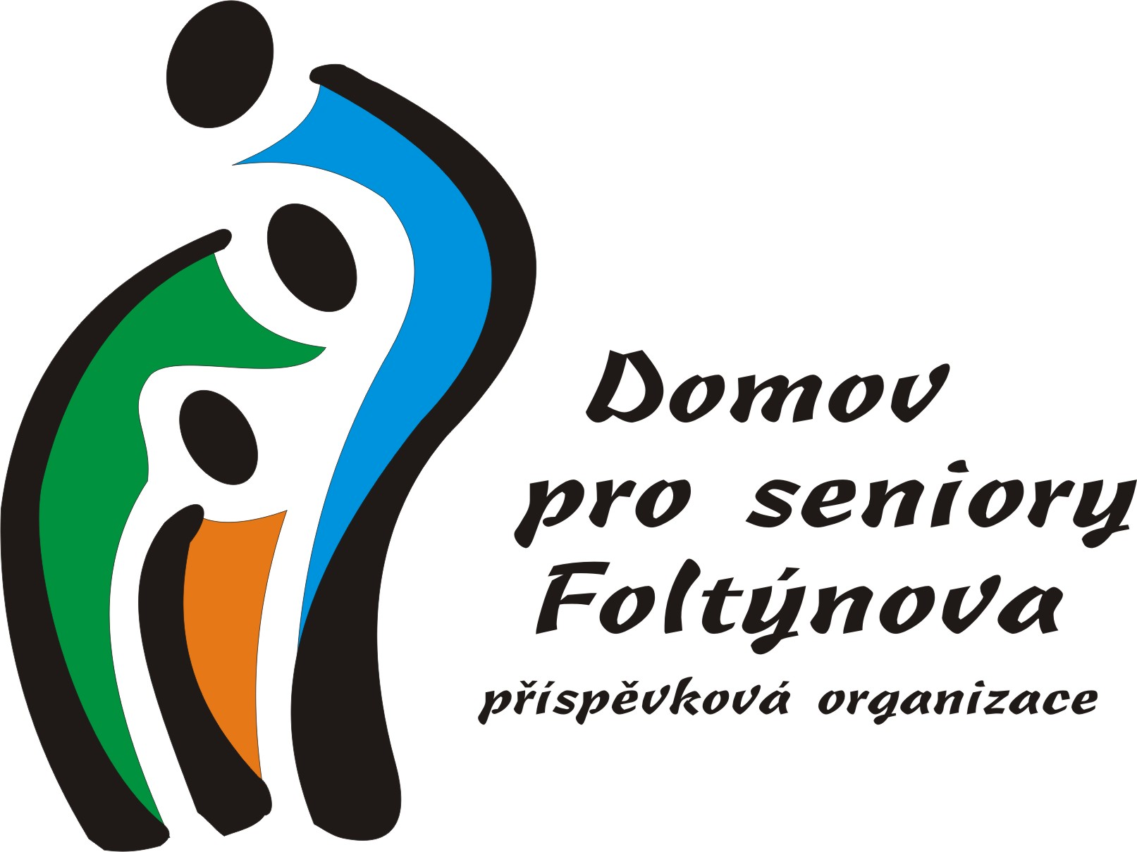
ROTI PLUS, s.r.o.
Makovského nám. 1
616 00 Brno
IČ: 03026990
DIČ: CZ03026990

Foltýnova 1008/21,
635 00 Brno – Bystrc

Objednávka sportovní a kulturní akce

Objednáváme u vás zajištění kulturní a sportovní akce na 30. 7. 2021 od 16.00 hod. pro cca 140 zaměstnanců domova – kulturní vystoupení, šipky, stolní fotbal, vč. pohoštění.

Maximální výše nákladů 650,- Kč/zaměstnance (kulturní a sportovní akce vč. pohoštění), celkové maximální náklady 91 000,- Kč vč. DPH.
Vyúčtování bude provedeno dle skutečného počtu zúčastněných zaměstnanců.

V Brně 13. 7. 2021

Za DS Foltýnova: Ing. Jana Bohuňovská za ROTI PLUS, s.r.o.

